四川省广汉市兴隆镇人民政府
2017年部门决算编制说明

一、基本职能及主要工作
（一）主要职能。（职能参照省政府批准的三定方案）（1）、保证党的路线、方针、政策的坚决贯彻执行,领导和监督同级人大、政府落实上级安排的各项工作任务,抓好经济建设，维护社会稳定。
（2）、负责抓好本镇党建工作，新闻宣传工作,抓好精神文明建设，丰富群众文化生活，树立社会主义新风尚。
（3）、制定和组织实施村镇建设规划，经济、科技和社会发展计划，制定产业结构调整方案，组织指导好各业生产，协调好本乡与外地区的经济交流与合作，抓好招商引资，不断培育市场体系，组织经济运行，促进经济发展。
（4）、完成市委、市政府交给的其他工作任务
（二）2017年重点工作完成情况。2017年，兴隆镇紧紧围绕年初制定的目标任务，全面推进振兴乡村建设，实现固定资产投资1.6284亿元，完成目标任务95.79%；招商引资到位资金11684万元，完成目标任务116.8%;；规模以上企业工业总产值2.6005亿元，完成目标任务82.22%，其它各指标全面完成任务
二、部门概况
兴隆镇共设五个内设机构，即“两办一所”“两个中心”，包括党政办公室、经济和社会事务办公室、财政所、农业服务中心、社会事业和计划生育服务中心。2017年度，纳入本部门决算汇编范围的独立核算单位共1个，为行政单位。
三、收支决算总体情况说明
2017年兴隆镇本年收入合计1206.8万元，其中：一般公共预算财政拨款收入1206.8万元，占100%；政府性基金预算财政拨款收入0万元，占0%；国有资本经营预算财政拨款收入0万元，占0%；事业收入0万元，占0%；经营收入0万元，占0%；附属单位上缴收入0万元，占0%；其他收入0万元，占0%。
图1：收入决算结构图
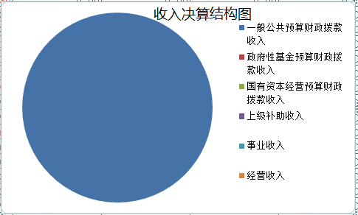

2017年兴隆镇本年支出合计1206.8万元，其中：基本支出741.13万元，占61.41%；项目支出465.67万元，占38.59%；上缴上级支出0万元，占0%；经营支出0万元，占0%；对附属单位补助支出0万元，占0%。
（图2：支出决算结构图）（饼状图）
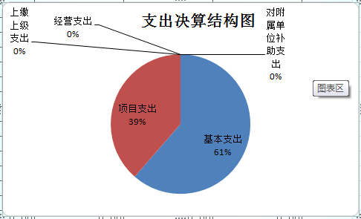
四、财政拨款收入支出决算总体情况说明
2017年度财政拨款收、支总计都是1206.8万元。与2016年相比，财政拨款收、支总计都增长613.72万元，增103.48%。
（图3：财政拨款收、支决算总计变动情况）（柱状图）
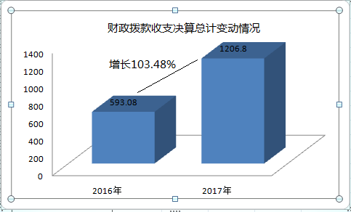
（数据来源财决Z01-1表，除国有资本经营预算外，口径为“总计”数。）
五、一般公共预算财政拨款支出决算情况说明
（一）一般公共预算财政拨款支出决算总体情况
2017年度一般公共预算财政拨款支出1206.8万元，占本年支出合计的100%。与2016年相比，一般公共预算财政拨款增加613.72万元，增长103.48%。
（图4：一般公共预算财政拨款支出决算变动情况）（柱状图）
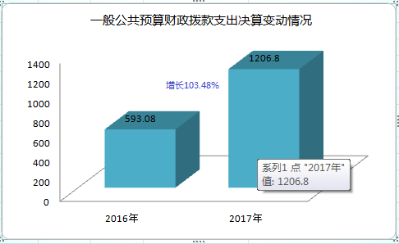
（二）一般公共预算财政拨款支出决算结构情况
2017年一般公共预算财政拨款支出1206.8万元，主要用于以下方面:一般公共服务支出460.3万元，占38.14%；公共安全支出41.94万元，占3.48%；教育支出0万元，占0%；其他文化体育与传媒支出0万元，占0%；社会保障和就业支出108.63万元，占9%；医疗卫生支出85.09万元，占7.05%；节能环保支出0万元，占0%；城乡社区支出112.52万元，占9.32%；农林水支出361.3万元，占29.94%；住房保障支出35.86万元，占2.97%；国防支出1.16万元，占0.1%。（罗列全部功能分类科目，至类级。）
（图5：一般公共预算财政拨款支出决算结构）（饼状图）
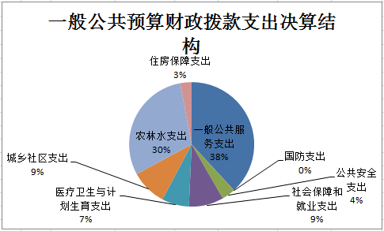
（三）一般公共预算财政拨款支出决算具体情况
1.一般公共服务: 支出决算为460.3万元，完成预算199.42%，其中：（1）、政府办公厅及相关机构事务--行政运行460.3万元，完成预算199.42%，增长主要原因是乡镇财政体制调整。
2.公共安全支出：支出决算为41.94万元，完成预算119.82%，其中：公共安全支出-公安-治安管理支出决算为41.94万元，完成预算119.82%。增长主要原因是乡镇财政体制调整。
3.国防支出: 支出决算为1.16万元，其中：（1）、国防支出-国防动员-民兵1.16万元；未预算，主要原因是乡镇体制调整。
4.文化体育与传媒支出: 支出决算为0万元，无预算，主要原因是乡镇财政体制调整。
5.社会保障和就业支出: 支出决算为108.63万元，完成预算130.32%，决算数大于预算数的主要原因是乡镇财政体制调整及五保人员变化。其中：（1）、社会保障和就业支出-行政事业单位离退休-未归口管理的行政单位离退休决算为11.04万元；（2）、社会保障和就业支出-行政事业单位离退休-机关事业单位基本养老保险缴费支出决算为37.39万元；（3）、社会保障和就业支出-行政事业单位离退休-机关事业单位职业年金缴费支出决算为15.22万元；（4）、社会保障和就业支出-特困人员救助供养-农村特困人员救助供养支出决算为44.98万元。
6.医疗卫生与计划生育支出:支出决算为85.09万元，完成预算151.81%，决算数大于预算数主要原因是乡镇财政体制调整。其中：(1)、计划生育事务-计划生育服务决算数为63.88万元；（2）、行政事业单位医疗-行政单位医疗决算数为14.03万元；（3）、行政事业单位医疗-公务员医疗补助决算数7.18万元。
7、节能环保支出：支出决算数为0万元。
8、城乡社区支出：支出决算数：112.52万元，完成预算,413.84%，决算数大于预算数主要原因是乡镇财政体制调整。其中：（1）、城乡社区支出-城乡社区环境卫生-城乡社区环境卫生决算数为112.52万元。
9、农林水支出：支出决算数为361.3万元，完成预算126.88%，增长主要原因是乡镇财政体制调整。其中：（1）、农业-科技转化与推广服务支出决算数为50.09万元；（2）、农村综合改革-对村民委员会和党支部补助支出决算数为311.21万元。
10、住房保障支出：支出决算数为35.86万元，完成预算196.06%，增长主要原因是乡镇财政体制调整。其中：住房改革支出-住房公积金支出决算数为35.86万元。

（数据来源财决08表，罗列全部功能分类科目至项级。上述“预算”口径为调整预算数。增减变动原因为决算数<项级>和调整预算数<项级>比较，与预算数持平可以不写原因。）
六、一般公共预算财政拨款基本支出决算情况说明
2017年度一般公共预算财政拨款基本支出741.13万元，其中：
人员经费668.75万元，主要包括：基本工资96.71万元、津贴114.83万元、奖金5.90万元、其他社会保障21.36万元、机关事业单位养老保险缴费37.39万元、职业年金15.22万元、退休费3.04万元、绩效工资182.68万元、生活补助12.54万元、救济费44.98万元、医疗费0万元、政府公积35.86万元、其他工资福利支出98.26万元。
公用经费72.37万元，主要包括：办公费32.65万元、手续费0万元、水费1.87万元、电费6.94万元、邮电费10.14万元、公务用车运行维护费3万元、维修（护）费1.62万元、会议费0.06万元、培训费1.33万元、公务接待费0.70万元、劳务费1.16万元、工会经费12.90万元、福利费0万元、其他交通费用0万元、其他商品和服务支出0万元、办公设备购置0万元、专用设备购置0万元。

（数据来源财决08-1表，根据本部门实际支出情况罗列全部经济分类科目。）
七、“三公”经费财政拨款支出决算情况说明
（一）“三公”经费财政拨款支出决算总体情况说明
2017年度“三公”经费财政拨款支出决算为3.7万元，完成预算52.85%，决算数小于预算数的主要原因是严格管理及执行中央八项规定。
（上述“预算”口径为调整预算数。）
（二）“三公”经费财政拨款支出决算具体情况说明
2017年度“三公”经费财政拨款支出决算中，因公出国（境）费支出决算0万元；公务用车购置及运行维护费支出决算3万元，占81.08%；公务接待费支出决算0.7万元，占18.92%。具体情况如下：
（图6：“三公”经费财政拨款支出结构）（饼状图）
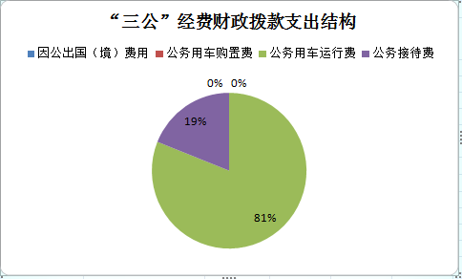
1.因公出国（境）经费支出0万元。全年安排因公出国（境）团组0次，出国（境）0人。无开支。
因公出国（境）支出决算比2016年持平。
2.公务用车购置及运行维护费支出3万元。其中：
公务用车购置支出0万元。全年按规定未更新购置公务用车。截至2017年12月底，单位共有公务用车1辆，其中：轿车1辆。
公务用车运行维护费支出3万元。主要用于政府农业生产指导、土地双挂、社会治安、维稳、低保及精准扶贫的调查等所需的公务用车燃料费、维修费、过路过桥费、保险费等支出。
公务用车购置及运行维护费支出决算比2016年增加0.77万元，上升34.52%。主要原因是公车改革。
3.公务接待费支出0.7万元。主要用于执行公务、开展业务活动开支用餐费等。接待上级部门到我镇检查工作用餐，各乡镇/市级部门到兴隆考察、调研接待用餐11批次,83人次共计支出0.7万元。
公务接待费支出决算比2016年减少1.24万元，下降63.92%。主要原因是加强管理，严格执行中央八项规定。
八、政府性基金预算支出决算情况说明
2017年度政府性基金预算拨款支出0万元。
九、国有资本经营预算支出决算情况说明
2017年度国有资本经营预算拨款支出0万元。
十、其他重要事项的情况说明
（一）机关运行经费支出情况
2017年度机关运行经费支出72.37万元，比2016年增加49.14万元，上升211.54%。主要原因是2017年度实行新的财政体制结算按当年的收入决定支出。
（数据来源财决CS05表）
（二）政府采购支出情况
2017年度，政府采购支出总额0万元，其中：政府采购货物支出0万元、政府采购工程支出0万元、政府采购服务支出0万元。
（数据来源财决CS06表）
（三）国有资产占有使用情况
截至2017年12月31日，共有车辆1辆（账面4辆，由于公车改革，3辆以上交国资，未下账），其中：部级领导干部用车0辆、一般公务用车1辆、一般执法执勤用车0辆、特种专业技术用车0辆、其他用车0辆；单价50万元以上通用设备0台（套），单价100万元以上专用设备0台（套）。
（数据来源财决CS05表，按部门决算报表填报数据罗列车辆情况。）
（四）预算绩效情况
1.绩效目标管理情况。
按照预算绩效管理要求，本部门对2017年一般公共预算项目支出开展了绩效目标管理，共编制绩效目标5个，涉及财政资金465.67万元，覆盖率达到100%。
（说明编制绩效目标的项目个数、资金量和覆盖率。）
2.部门整体支出绩效自评开展情况。
按照预算绩效管理要求，本部门对2017年整体支出开展绩效自评，自评得分90分，存在的问题：一是预算执行进度绩效目标管理不够严格，二是人员较少资产管理信息化不够，三是可持续发展能力弱，人员严重老化。下一步改进措施：一是加强对预算执行进度和绩效目标的严格管理，二是对人员资产进行合理的信息化管理，三是对人才进行培养，增强部门可持续发展能力。
（说明部门整体支出绩效自评开展总体情况、得分、总体绩效、存在问题及下一步措施。得分情况请于2017年部门整体支出绩效评价得分表中填列）

2017年部门整体支出绩效评价得分表
一级指标 | 二级指标 | 三级指标 | 得分
部门决策（25分） | 目标任务（15分） | 相关性（5分） | 5
部门决策（25分） | 目标任务（15分） | 明确性（5分） | 5
部门决策（25分） | 目标任务（15分） | 合理性（5分） | 5
部门决策（25分） | 预算编制（10分） | 测算依据（5分） | 5
部门决策（25分） | 预算编制（10分） | 目标管理（5分） | 5
综合管理（30分） | 专项资金分配时限（2分） | 省级财力专项预算分配时限（1分） | 1
综合管理（30分） | 专项资金分配时限（2分） | 中央专款分配合规率（1分） | 1
综合管理（30分） | 中期评估（2分） | 执行中期评估（2分） | 1
综合管理（30分） | 绩效监控（5分） | 预算执行进度监控（2分） | 1
综合管理（30分） | 绩效监控（5分） | 绩效目标动态监控（3分） | 2
综合管理（30分） | 非税收入执收情况（2分） | 非税收入征收情况（1分） | 1
综合管理（30分） | 非税收入执收情况（2分） | 非税收入上缴情况（1分） | 1
综合管理（30分） | 资产管理（6分） | 资产管理信息化情况（2分） | 1
综合管理（30分） | 资产管理（6分） | 行政事业单位资产报告情况（2分） | 2
综合管理（30分） | 资产管理（6分） | 资产管理与预算管理相结合（2分） | 1
综合管理（30分） | 内控制度管理（2分） | 内部控制度健全完整（2分） | 2
综合管理（30分） | 信息公开（6分） | 预算公开（2分） | 2
综合管理（30分） | 信息公开（6分） | 决算公开（2分） | 2
综合管理（30分） | 信息公开（6分） | 绩效信息公开（2分） | 1
综合管理（30分） | 绩效评价（5分） | 绩效评价开展（2分） | 2
综合管理（30分） | 绩效评价（5分） | 评价结果应用（3分） | 2
部门绩效情况（45分） | 履职成效（20分） | 部门特性指标 | 19
部门绩效情况（45分） | 可持续发展能力（15分） | 重点改革（重点工作）完成情况（5分） | 5
部门绩效情况（45分） | 可持续发展能力（15分） | 科技（制度、方法、机制等）创新（5分） | 4
部门绩效情况（45分） | 可持续发展能力（15分） | 人才培养（5分） | 4
部门绩效情况（45分） | 满意度（10分） | 协作部门满意度（3分） | 3
部门绩效情况（45分） | 满意度（10分） | 管理对象满意度（3分） | 3
部门绩效情况（45分） | 满意度（10分） | 社会公众满意度（4分） | 4

3.部门自行组织绩效评价开展情况。
本部门对农村生活垃圾清运项目开展了绩效评价，得分为93分，存在的问题：垃圾清运不彻底，现场监管不严，未达到预期效果。下一步改进措施：加强现场监管促使农村生活环境得到进一步改善。
（说明部门对下属单位或重点项目开展自评的总体情况、得分、总体绩效、存在问题及下一步措施，请各部门选择开展自评的下属单位或一至两个重点项目进行说明。得分情况请于2017年项目支出绩效评价得分表中填列）

2017年项目支出绩效评价得分表
单位名称/
项目名称
一级  指标 | 二级  指标 | 三级指标 | 分值 | 得分
（20分）  项目决策 | （10分）  科学决策 | 必要性  （政策依据) | 5 | 5
（20分）  项目决策 | （10分）  科学决策 | 可行性  （政策完善） | 5 | 5
（20分）  项目决策 | （10）  绩效目标 | 明确性 | 5 | 5
（20分）  项目决策 | （10）  绩效目标 | 合理性 | 5 | 5
（10分）  项目管理 | （7分）  资金管理 | 资金分配 | 3 | 3
（10分）  项目管理 | （7分）  资金管理 | 资金使用 | 4 | 4
（10分）  项目管理 | （3分）  项目执行 | 执行规范 | 3 | 3
（特性指标70分）  项目绩效 | （20）  项目完成 | 完成数量 | 5 | 5
（特性指标70分）  项目绩效 | （20）  项目完成 | 完成质量 | 5 | 5
（特性指标70分）  项目绩效 | （20）  项目完成 | 完成时效 | 5 | 5
（特性指标70分）  项目绩效 | （20）  项目完成 | 完成成本 | 5 | 5
（特性指标70分）  项目绩效 | （50分）  项目效益 | 经济效益（可选项） | 40 | 5
（特性指标70分）  项目绩效 | （50分）  项目效益 | 社会效益（可选项） | 40 | 3
（特性指标70分）  项目绩效 | （50分）  项目效益 | 生态效益（可选项） | 40 | 8
（特性指标70分）  项目绩效 | （50分）  项目效益 | 可持续效益（可选项） | 40 | 4
（特性指标70分）  项目绩效 | （50分）  项目效益 | 公平效率（可选项） | 40 | 8
（特性指标70分）  项目绩效 | （50分）  项目效益 | 使用效率（可选项） | 40 | 5
（特性指标70分）  项目绩效 | （50分）  项目效益 | 服务对象满意度 | 10
总分

十一、名词解释
1.财政拨款收入：指单位从同级财政部门取得的财政预算资金。
2.事业收入：指事业单位开展专业业务活动及辅助活动取得的收入。如…（二级预算单位事业收入情况）等。
3.经营收入：指事业单位在专业业务活动及其辅助活动之外开展非独立核算经营活动取得的收入。如…（二级预算单位经营收入情况）等。
4.其他收入：指单位取得的除上述收入以外的各项收入。主要是…（收入类型）等。
5.用事业基金弥补收支差额：指事业单位在当年的财政拨款收入、事业收入、经营收入、其他收入不足以安排当年支出的情况下，使用以前年度积累的事业基金（事业单位当年收支相抵后按国家规定提取、用于弥补以后年度收支差额的基金）弥补本年度收支缺口的资金。
6.年初结转和结余：指以前年度尚未完成、结转到本年按有关规定继续使用的资金。
7.结余分配：指事业单位按照事业单位会计制度的规定从非财政补助结余中分配的事业基金和职工福利基金等。
8、年末结转和结余：指单位按有关规定结转到下年或以后年度继续使用的资金。
9.一般公共服务（类）…（款）…（项）：指……。
10.外交（类）…（款）…（项）：指……。
11.公共安全（类）…（款）…（项）：指……。
12.教育（类）…（款）…（项）：指……。
13.科学技术（类）…（款）…（项）：指……。
14.文化体育与传媒（类）…（款）…（项）：指……。
15.社会保障和就业（类）…（款）…（项）：指……。
16.医疗卫生与计划生育（类）…（款）…（项）：指……。
17.节能环保（类）…（款）…（项）：指……。
18.城乡社区（类）…（款）…（项）：指……。
19.农林水（类）…（款）…（项）：指……。
20.交通运输（类）…（款）…（项）：指……。
21.资源勘探信息等（类）…（款）…（项）：指……。
22.商业服务业（类）…（款）…（项）：指……。
23.金融（类）…（款）…（项）：指……。
24.国土海洋气象等（类）…（款）…（项）：指……。
25.住房保障（类）…（款）…（项）：指……。
26.粮油物资储备（类）…（款）…（项）：指……。
……
……
……
（解释本部门决算报表中全部功能分类科目至项级，请参照《2017年政府收支分类科目》增减内容。）
27.基本支出：指为保障机构正常运转、完成日常工作任务而发生的人员支出和公用支出。
28.项目支出：指在基本支出之外为完成特定行政任务和事业发展目标所发生的支出。
29.经营支出：指事业单位在专业业务活动及其辅助活动之外开展非独立核算经营活动发生的支出。
30.“三公”经费：指部门用财政拨款安排的因公出国（境）费、公务用车购置及运行费和公务接待费。其中，因公出国（境）费反映单位公务出国（境）的国际旅费、国外城市间交通费、住宿费、伙食费、培训费、公杂费等支出；公务用车购置及运行费反映单位公务用车车辆购置支出（含车辆购置税）及租用费、燃料费、维修费、过路过桥费、保险费等支出；公务接待费反映单位按规定开支的各类公务接待（含外宾接待）支出。
31.机关运行经费：为保障行政单位（含参照公务员法管理的事业单位）运行用于购买货物和服务的各项资金，包括办公及印刷费、邮电费、差旅费、会议费、福利费、日常维修费、专用材料及一般设备购置费、办公用房水电费、办公用房取暖费、办公用房物业管理费、公务用车运行维护费以及其他费用。
32.……。

（名词解释部分请根据各部门实际列支情况罗列，并根据本部门职责职能增减名词解释内容。）

